基于Android系统的文件管理器

系统测试计划

文件状态：  [√] 草稿  [ ] 正式发布  [ ] 正在修改 | 文件标识： | TEST 1.0
文件状态：  [√] 草稿  [ ] 正式发布  [ ] 正在修改 | 当前版本： | 1.0
文件状态：  [√] 草稿  [ ] 正式发布  [ ] 正在修改 | 作 者： | 郭博林、吴书漫
文件状态：  [√] 草稿  [ ] 正式发布  [ ] 正在修改 | 完成日期： | 2016-4-15

机构公开信息

版 本 历 史

版本/状态 | 作者 | 参与者 | 起止日期 | 备注
1.0/完成 | 郭博林 | 吴书漫 | 2015.4.10-2015.4.15 | 完成文件管理器测试计划文档

目 录
1. 测试范围与主要内容 4
2. 测试方法 4
3. 测试环境与测试辅助工具 4
4. 测试完成准则 4
5. 人员与任务表 4
6. 缺陷管理与改错计划 4
附录. 本计划审批意见 5

1. 测试范围与主要内容
文件管理系统采用黑盒测试和白盒测试的方法对系统进行测试，同时采用性能测试、界面测试、功能测试等测试方法进行测试的。主要测试软件的文件系统浏览模块、文件操作管理模块、文件共享模块等功能是否满足客户的需要，性能是否优越以及系统所存在的问题，用户界面是否具有美观性、易操作性、导航性、规范性，是否满足设计中的要求，并记录测试的结果，测试软件能否在错误输入动作过程中保证一定容错能力等，对测试的结果进行细致的分析处理。
测试时对系统的各个功能模块进行拆分测试，并以每一个模块都要测试到。对所有可能的结果进行测试，以及测试过程中存在的问题进行分析。系统的整体测试，对软件存在的问题以及性能，健壮性，用户界面，可靠性，容错能力，恢复能力，压力测试等的测试进行全面分析，并给予记录。

2. 测试方法
测试过程按两个步骤进行，即集成测试、验收测试，根据不同阶段测试的侧重点不同。
集成测试主要是验证软件的功能和性能及其它特性是否满足用户的需求，主要有健壮性测试，测试软件能否在错误输入动作过程中保证一定容错能力，容错能力和恢复能力测试。性能测试，测试响应时间、事务处理效率和其他时间敏感的问题等。界面测试，测试用户界面是否具有美观性、易操作性、导航性、规范性，是否满足设计中的要求。还有压力测试、可靠性测试等。
验收测试在工程及其他相关领域中，验收测试是指确认一系统是否符合设计规格或契约之需求内容的测试，可能会包括化学测试、物理测试或是性能测试。在系统工程中验收测试可能包括在系统（例如一套软件系统、许多机械零件或是一批化学制品）交付前的黑箱测试。正式验收测试是一项管理严格的过程，它通常是系统测试的延续。计划和设计这些测试的周密和详细程度不亚于系统测试。选择的测试用例应该是系统测试中所执行测试用例的子集。不要偏离所选择的测试用例方向，这一点很重要。
在每一轮测试中，我们记录测试中出现的bug，对bug进行分析，分类以及回归测试。我们对Bug进行了严重性和优先级两类划分。
Bug严重级别(Severity，Bug级别)：是指因缺陷引起的故障对软件产品的影响程度。由测试人员指定。
A类：Crash 错误导致了死机、产品失败（“崩溃”）、系统悬挂无法操作；
B类：Major 功能未实现或导致一个特性不能运行并且不可能有替代方案；
C类：Minor 错误导致了一个特性不能运行但可有一个替代方案；
D类：Trivial 错误是表面化或微小的（提示信息不太准确友好、错别字、UI布局或罕见故障等），对功能几乎没有影响，产品及属性仍可使用；
E类：Nice to Have（建议） 建设性的意见或建议。
Bug优先级(Priority)：指缺陷必须被修复的紧急程度。由Bug分配者（开发组长/经理）指定。
P1：Urgent 阻止相关开发人员的进一步开发活动，立即进行修复工作；阻止与此密切相关功能的进一步测试
P2：Very High 必须修改，发版前必须修正
P3：High 必须修改，不一定马上修改，但需确定在某个特定里程碑结束前须修正，需要正常排队
P4：Medium 如果时间允许应该修改
P5：Low 允许不修改

3. 测试环境与测试辅助工具
测试环境 | 安卓操作系统4.0以上
测试辅助工具 | 测试采用安卓虚拟机测试

4. 测试完成准则
4.1对于非严格系统可以采用“基于测试用例”的准则：
（1）当所有功能性测试用例执行完后并且通过率达到100％；
（2）当所有非功能性测试用例执行完后并且通过率达到95％时。
4.2对于严格系统，应当补充“基于缺陷密度”的规则：
（3）相邻n个CPU小时内“测试期缺陷密度”全部低于某个值m。例如n大于10，m小于等于1。
4.3测试时间到期时停止的准则：
这个准则毫无用处的，因为可以什么都不做就得到满足，它没有度量测试的质量。

5. 人员与任务表
人员 | 角色 | 职责、任务 | 时间
郭博林 | 测试组长 | 文件管理系统测试报告，相应的测试内容
吴书漫 | 测试人员 | 文件管理系统测试用例，相应的测试内容

6. 缺陷管理与改错计划
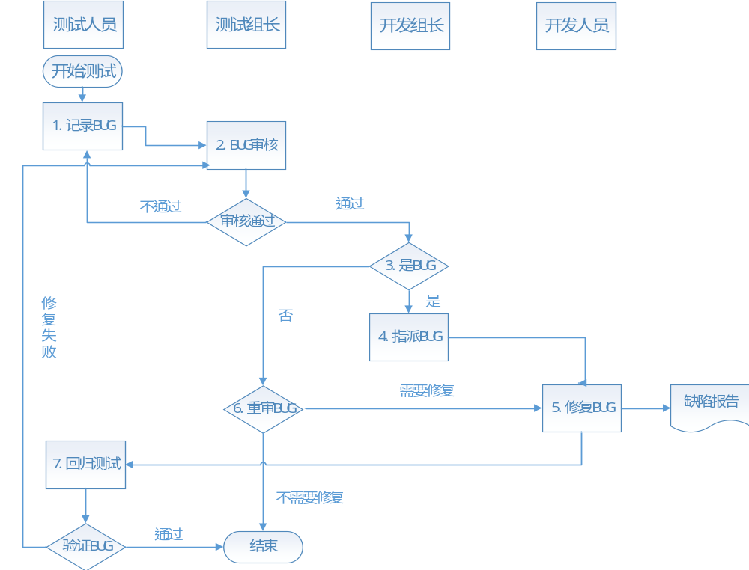

附录. 本计划审批意见

项目经理审批意见：

签字
日期

